Сорбция-Десорбция
PCTPro-2000

PCTPro-2000 Измерения объёмной сорбции-десорбции

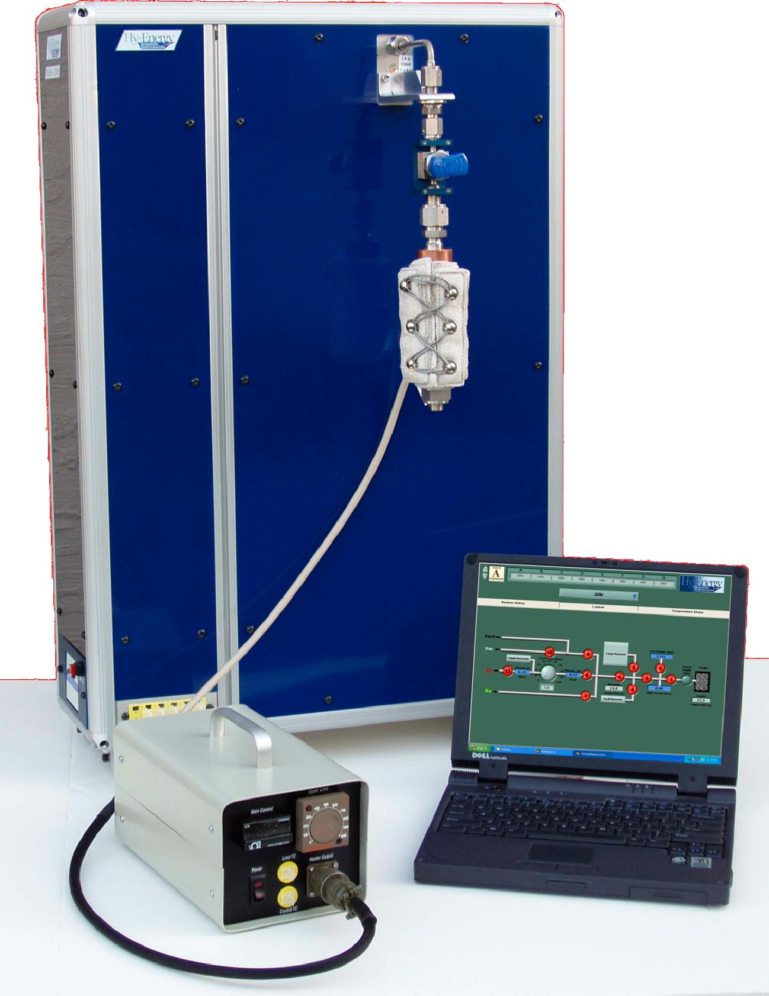
PCTPro-2000 автоматизированный прибор для измерения свойств сорбированного газа, специально для материалов хранящих водород. Этот превосходный прибор сконструирован для высокоточных измерений широкого диапазона образцов, давлений и температур.

От вакуума до высокого давления
· Точное объёмное измерение адсорбированного газа
· Изотермы состав-давление (PCT)
· Кинетика
· Анализ сорбированного газа

ТЕХНИЧЕСКИЕ ХАРАКТЕРИСТИКИ

Температурный диапазон | - 260°C до 500°C со специальными держателями
Калиброванные объёмы | 5 калиброванных под высокое давление объёмов  5, 12, 160, 1000 и 1200 мл
Диапазон давления | От вакуума до 200 бар  Регулирование давления: автоматическое ПИД, с контролем  Фиксированное P, ∆P от f(∆P)
Измерение давления | 4 датчика давления  Регулировка давления: 2 датчика для вакуума и до 5 бар Измеряемое давление: 1 датчик для вакуума и до 200 бар Точность: 1%
Максимальная чувствительность | 3 мкг H₂ эквивалентно 0.3 вес% для 1 мг образца (с использованием держателя MicroDoser)
Газы | Водород, азот, кислород, аргон, метан, двуокись углерода, окись углерода, аммиак...
ГЛАВНЫЕ СВОЙСТВА
Техника объёмной сорбции
· Широкие возможности: PCTPro-2000 работает от вакуума до высокого давления ( до 200 бар). Газовый дозатор имеет диапазон изменения объёма от 5 до 1200 мл.
· Широкий диапазон температур: PCTPro-2000 покрывает диапазон температур от -260°C до 500° с использованием специальных приспособлений.
· Большой спектр образцов: PCTPro-2000 сконструирован для работы с порошками (водородсодержащие материалы, катализаторы), волокна (углерод), тонкие пленки (пищевая и фармацевтическая упаковка, электроника), жидкости.
· Автоматизация: Автоматическое переключение диапазона давления от высокого до низкого (от 0.01 до 200 бар). Программное обеспечение PCTPro включает работу с 13 процессами пробоподготовки и 4-мя типами измерений(кинетика, РСТ, кинетика циклов, циклирование РСТ).
· Портативность: PCTPro-2000 это компактная установка и легко комбинируется с другими приборами (X-Ray, нейтронная дифракция).
· Безопасность: PCTPro-2000 имеет 3 системы детектирования: детектор пламени для водорода, общий детектор пламени и непрерывный контроль превышения температуры.

ПРИНЦИП

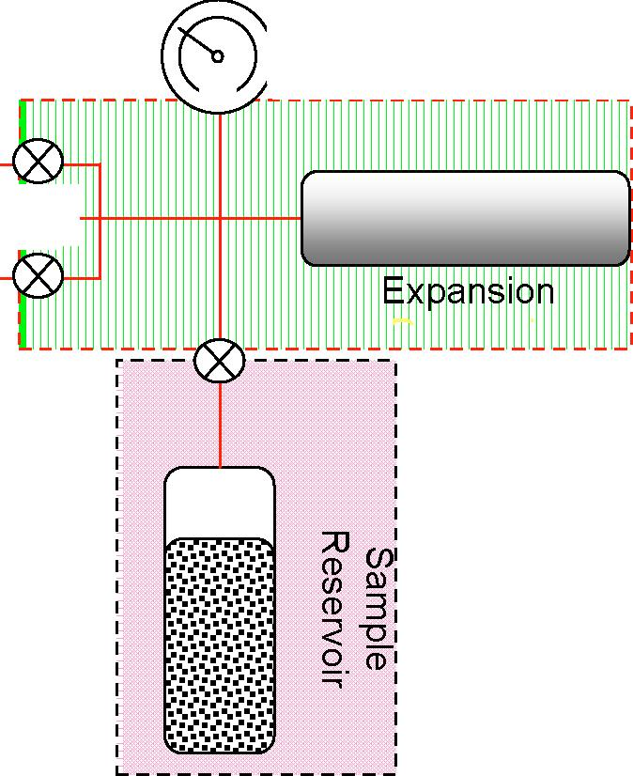
Работа PCTPro-2000 основана на методе Sievert’s
Объём с образцом находящийся при известном давление соединен с резервуаром известного объёма через клапан.
При открытие клапана устанавливается новое равновесие по давлению.
Сорбция газа определяется по разнице между текущим измеренным давлением (Pf) и вычисленным. (Pc)

ДЕРЖАТЕЛЬ ОБРАЗЦА
Имеется 6 различных держателей образцов airless transfer capability:
· Стандартный держатель SS на давление до 200 бар и до температуры 400°C;
· SS высоко-температурный держатель до 100 бар и до 500°C;
· Держатель для жидких образцов до 100 бар и до 400°C;
· Держатель тонких плёнок до 100 бар и до 400°C;
· CryoPro – держатель на очень низкие температуры от -260°C до 100°C и до 200 бар;
· MicroDoser – держатель для очень маленьких образцов (от 1 до 500 мг).

RGAPro для АНАЛИЗА СОРБИРОВАННОГО ГАЗА

RGAPro это квадрупольный масс спектрометр для анализа в реальном времени состава газа. Этот спектрометр сконструирован специально для работы с установкой PCTPro-2000 или другими подобными установками в диапазоне давлений от вакуума до 200 бар.

ТИПЫ ИЗМЕРЕНИЙ СОРБЦИИ
PCTPro-2000 сконструирована для измерений сорбции газа на одном образце с широким диапазоном объёмов дозирования и при разном давлении и позволяет определять:
· кинетику (константу скорости и ёмкость) диапазон полной сорбции или десорбции;
· изотермы давление-состав (PCT, PCI) ;
· циклы сорбция/десорбция PCT и кинетические измерения.
Установка PCTPro-2000 может быть просто приспособлена для измерений сорбции твердых тел, порошков, волокон, пленок, жидкостей и т.д.
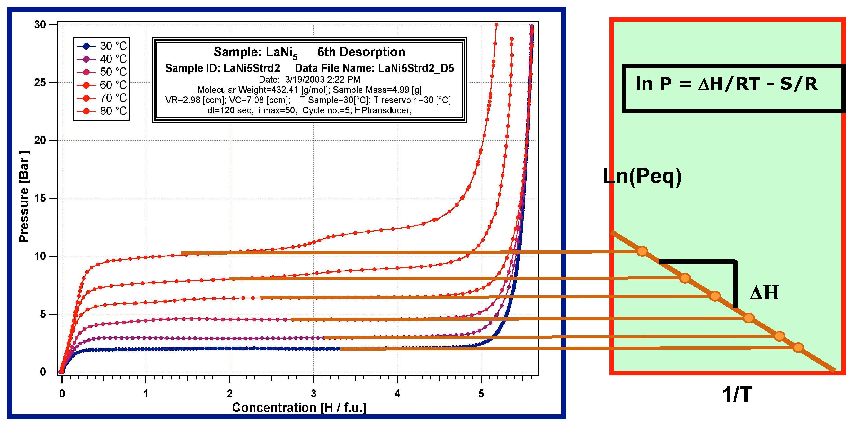

ПРИМЕНЕНИЯ
Установка PCTPro-2000 сконструирована для изучения процессов сорбции-десорбции следующих материалов:
Высокоповерхностные материалы:
· Водород содержащие материалы (гидриды, аланаты, амиды, MOF’s);
· Углеродные материалы (нанопорошки, пленки, волокна, нанотрубки);
· Адсорбенты для CO2;
· Активированная окись алюминия;
· Цеолиты;
· Молекулярные сита (извлечение газов и паров)
Катализаторы: поверхность, активность, распределения пор, программируемая температура окисление/восстановление (TPO/TPR).
Фармацевтические составы: сорбция и перенос влаги и паров органики.
Упаковка: точное определение переноса влаги и газов через упаковку (пища, фармацевтические препараты).

